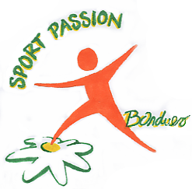
Lettre de décharge relative à la participation d’une ou des activité(s) proposées
Par l’Association SPORT PASSION BONDUES
Saison 2025-2026
Je soussigné(e)……………………………………………………………………………….
Demeurant à ………………………………………………………………………………….
Téléphone ……………………………………….
Déclare participer à/aux activité(s) proposées par l’Association Sport Passion Bondues dont le siège se situe à BONDUES, Mairie de Bondues, Place de l’Abbé Bonpain, selon le planning en vigueur et dans les salles mises à sa disposition.
Je déclare en outre avoir été informé(e) de l’obligation qui m’était faite de fournir un certificat médical obligatoire attestant de mon aptitude à la pratique de cette/ces activité(s).

J’atteste être en bonne santé et être suivi(e) régulièrement par mon médecin traitant, le Dr……………………..……………………………………………………… exerçant à ………………………………………………………
En l’absence de ce certificat, je décharge et libère de toute responsabilité l’Association Sport Passion Bondues en cas d’accident de quelque nature que ce soit. J’ai lu attentivement cette décharge et la signe en connaissance de cause.
Fait à ……………………………………… Le …………………………….

Signature

